中国传媒大学
2018 ─ 2019学年第二学期期末考试试卷（A卷）
考试科目： 高等数学A 课程编码： 123002
考试班级： 理工科各班 考试方式： 闭卷

题目 | 一 | 二 | 三 | 四 | 总分
得分

一、选择题（在每小题给出的四个选项中，选择正确答案填在题中的括号内，本大题共4小题，每小题4分，共16分)
得分 | 评卷人
1.平面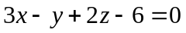与三个坐标面所围的四面体体积为（ ）
2.设是球体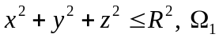是球体位于第一卦限内的部分，则积分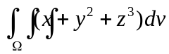等于（ ）
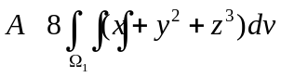； 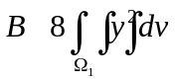；
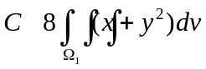； 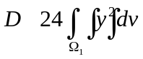.

3.曲线积分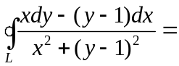（ ），其中闭曲线L所围之区域内包含点，L的方向规定为逆时针方向。
4.设级数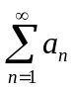收敛，则级数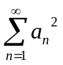（ ）
A 绝对收敛； B 条件收敛； C 发散；
D 可能收敛，也可能发散。

得分 | 评卷人

二、填空题（把正确答案填在题中的横线上，本大题共6小题，每小题4分，共24分）
1.曲面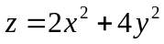上点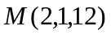处的法线方程是

。

- 若可导函数满足方程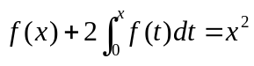，则 。

3.积分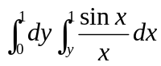的值为___________。（答案：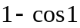）
4.已知曲面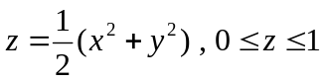的面密度为，则此曲面的质量等于 。

5.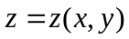是由方程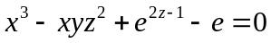所确定的隐函数，则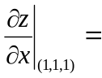 。
6.设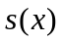为函数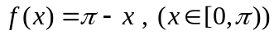的正弦级数的和函数，则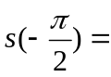 。

得分 | 评卷人

- 解答下列各题（本大题共6小题，总计52分）
- （本小题8分）
设长方体三个面在坐标面上，其中一个顶点在平面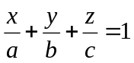上，均为正常数，问长方体的边长为多少时，其体积最大。

- （本小题10分）
求常微分方程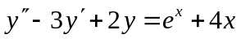的通解。

3.（本小题8分）
求由曲面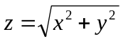及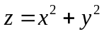所围立体的体积。

4.（本小题8分）
设是由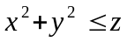以及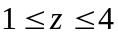所确定的有界闭区域，试计算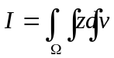。

5.（本小题8分）
计算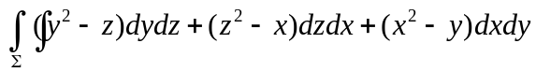，其中为锥面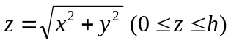的外侧。

- （本小题10分）
求幂级数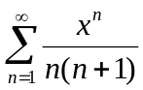的收敛域与和函数。

得分 | 评卷人

四、证明题（本大题8分）
证明曲线积分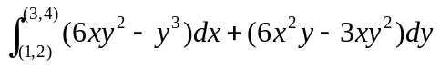在整个面内与路径无关，并计算积分值。

中国传媒大学
2018 ─ 2019学年第二学期期末考试试卷（A卷）
参考答案及评分标准
考试科目： 高等数学A 课程编码： 123002
考试班级： 理工科各班 考试方式： 闭卷

题目 | 一 | 二 | 三 | 四 | 总分
得分

得分 | 评卷人

一、选择题（在每小题给出的四个选项中，选择正确答案填在题中的括号内，本大题共4小题，每小题4分，共16分)
1.平面与三个坐标面所围的四面体体积为（ D ）
2.设是球体是球体位于第一卦限内的部分，则积分等于（ B ）
； ；
； .
3.曲线积分（ C ），其中闭曲线L所围之区域内包含点，L的方向规定为逆时针方向。
4.设级数收敛，则级数（ D ）
A 绝对收敛； B 条件收敛； C 发散；
D 可能收敛，也可能发散。
得分 | 评卷人

二、填空题（把正确答案填在题中的横线上，本大题共6小题，每小题4分，共24分）
1.曲面上点处的法线方程是

。（答案：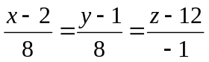）

- 若可导函数满足方程，则 。
（答案：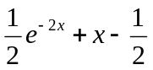）
3.积分的值为___________。（答案：）
4.已知曲面的面密度为，则此曲面的质量等于 。（答案：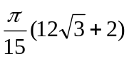）
5.是由方程所确定的隐函数，则 。（答案：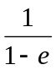）
6.设为函数的正弦级数的和函数，则 。（答案：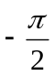）

得分 | 评卷人

- 解答下列各题（本大题共6小题，总计52分）
- （本小题8分）
设长方体三个面在坐标面上，其中一个顶点在平面上，均为正常数，问长方体的边长为多少时，其体积最大。
解：设位于所给平面上的顶点坐标为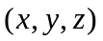，则长方体的体积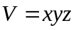，此问题为条件极值
设 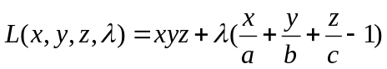 3分
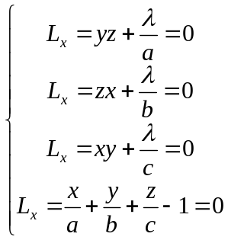 ，解得 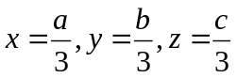 7分
驻点唯一，唯一的驻点是极值点，也是最大值点，当长方体的边长分别为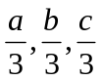时体积最大。 8分
- （本小题10分）
求常微分方程的通解。
解：齐次方程对应的特征方程为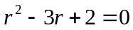，解得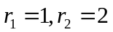
所以齐次方程的通解为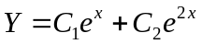 4分
设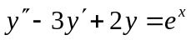的一个特解为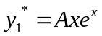，代入方程得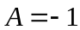，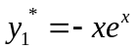
设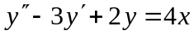的一个特解为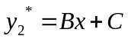，代入方程得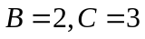，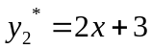 8分
故原方程通解为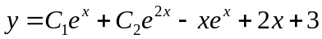 10分
3.（本小题8分）
求由曲面及所围立体的体积。
解：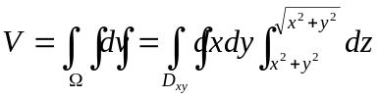 4分
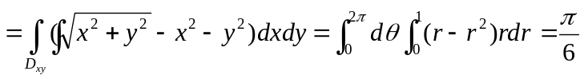。 8分
4.（本小题8分）
设是由以及所确定的有界闭区域，试计算。
解法一：被积函数只与有关，用截面法，即先二后一
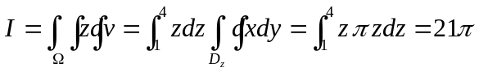 8分
解法二：用柱坐标

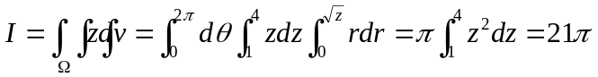 8分
5.（本小题8分）
计算，其中为锥面的外侧。
解：补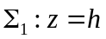的上侧
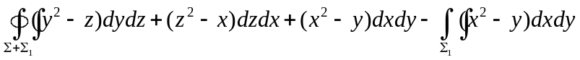 4分
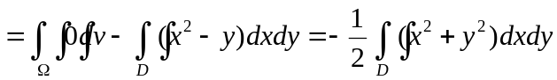
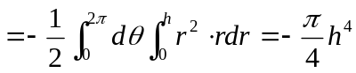。 8分
- （本小题10分）
求幂级数的收敛域与和函数。
解：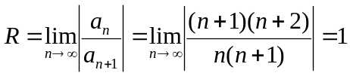
当时，原级数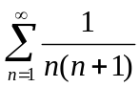收敛；
当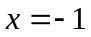时，原级数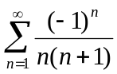收敛，故收敛域为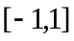。 4分
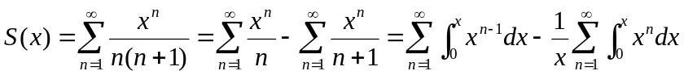
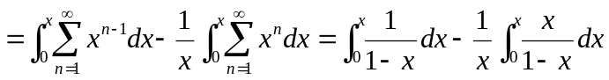
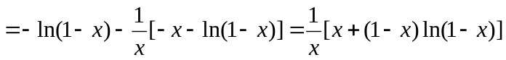，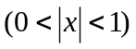 8分
当时，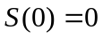；当时，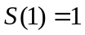；
当时，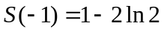。 10分

得分 | 评卷人

四、证明题（本大题8分）
证明曲线积分在整个面内与路径无关，并计算积分值。
证明：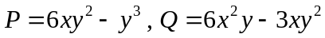，
因为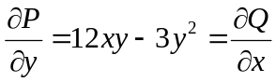在整个面成立，所以曲线积分与路径无关。 4分
设
则
8分

